**Тема уроку**. Підготовка до контрольної роботи.

Тема контрольної роботи «Основні класи неорганічних сполук».

Повторіть **§27- 32.**

Перелік питань, на які потрібно звернути увагу при підготовці до контрольної роботи.

1. Вибрати формули оксидів, назвати їх, вказати, які належать до кислотних, а які до основних.

Mg(OH)2, SО3, HNО3,К2О, Zn(NО3)2.

Вказати формулу сполуки, яка при взаємодії з водою утворює луг.

1. Формули кислот та їх класифікація.

Н3ВО3, HNО3, H2SО4;

Хімічні властивості кислот.

Ознака взаємодії металу з кислотою.

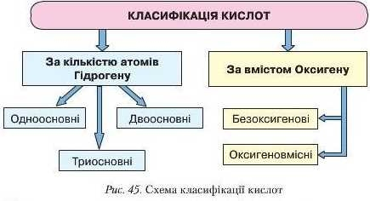

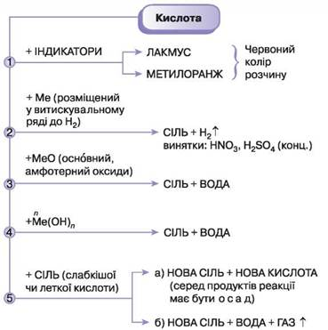

1. Типи реакцій. За рівнянням реакції встановити її тип.

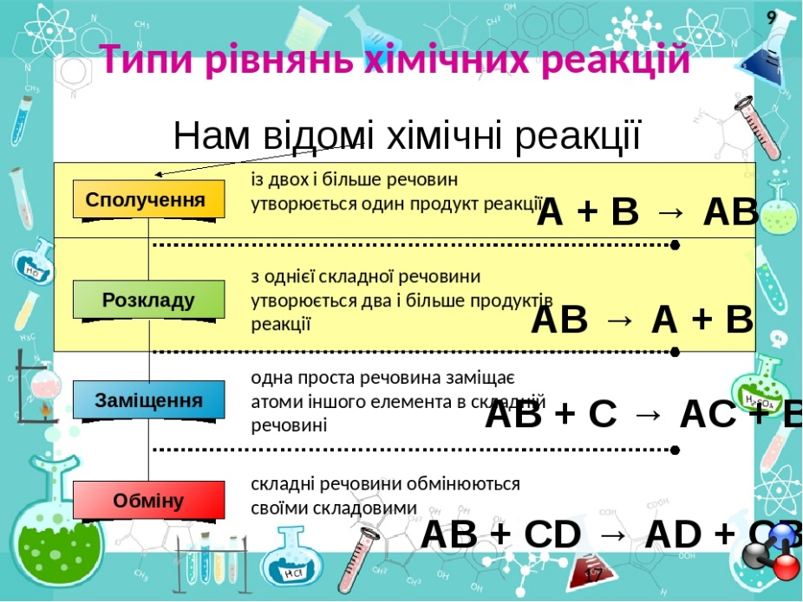

1. Відповідність реагенту і продукту реакції.

**В** ... + Н3РО4→Mg3(PО4)2+H2О; **3.**MgO;

**4.**Р2О5;

**5.**Mg.

1. Задача на визначення об’єму водню при взаємодії хлоридної або сульфатної кислоти з певними металами, маси яких відомі за умовою.

Приклад.

З хлоридною кислотою реагує 1,5 г алюмінію. Який об’єм водню виділився?

m(Al)=1,5 г. 2Al + 6HCl = 2AlCl3 +3H2

-------------- 2 моль 3 моль

V(H2)- ? n(Al)= 1,5г : 27 г/моль = 0,05 моль.

n(Al) = 2

n(H2) 3

n(H2) = 0,05 *3 :2=0,075 моль.

V(H2) = n* Vm= 0,075моль *22,4 л/моль = 1,68 л.

Відповідь: V(H2) = 1,68 л.

**Завдання.**

1. **Повторіть** **§27- 32. Підготуйтесь до контрольної роботи.**